Сценарий урока физики в 9 классе
Тема. «Колебательное движение»
Цель: организовать деятельность обучающихся для определения отличительных черт колебательного движения.
Планируемые результаты
УУД
личностные: проявляет интерес к новому учебному материалу;
метапредметные:
-познавательные: находит необходимую информацию в учебном тексте, делает вывод в соответствии с учебной задачей урока;
-регулятивные: принимает и сохраняет учебную задачу, планирует собственную деятельность для решения учебной задачи;
-коммуникативные: принимает участие в учебном сотрудничестве.
Предметные результаты
Называет отличительные черты колебательного движения.
Тип урока: открытие нового знания.
Оборудование: ноутбук, проектор, презентация, штативы, резинки, веровочки, пружинки, досточки.

Ход урока

- Создание эмоционального настроя.
- здравствуйте, ребята!
- какое у вас сегодня настроение?
-я хочу пожелать нам, чтобы сегодня на уроке у нас все получилост!
- Актуализация
Слайд 1

- Что скажете? (Движение, движение по окружности)
- Какие виды движения вы изучали? (- Прямолинейное равномерное, равноускоренное движение…)
СЛАЙД 2
- Что скажете? (Карточка «Верно ли, что?»…)
- Предложите задание (Ответить на вопросы)
- Запишите в тетрадь ответы на вопросы
Слайд 3:
- Проверьте по контрольному слайду (обсуждение ответов, вывод по освоенному материалу)
(Верно ли, что
-линия, по которой движется тело называется расстоянием? (Нет, траектория)
- что путь в системе СИ измеряется в см? (Нет, метр)
- с увеличением скорости увеличивается пройденный телом путь? (Да)
- механическое движение характеризуются такими физическими величинами, как скорость, время, путь? (Да)
- при движении по окружности ускорение тела направлено по касательной к этой окружности (Нет, это скорость, а ускорение направлено к центру и называется центростремительным)

3. Определение темы урока
Демонстрирую различные предметы: пружина, верёвочка, резинка, пластилин…
- Что это? (пружина, верёвочка, резинка, пластилин…)
- Предположите, для чего эти предметы у нас на уроке (что то из них сделать, сконструировать…)
(Работа в группах 10 мин (7 + 3)
Вы наверняка знаете, что наш поселок ежегодно участвует в различных проектах. Это огораживание стадиона, вагончик для катка, различные развлекательные модули и тд…
В этом году были выставлены на голосование 2 проекта – это огораживание хоккейной коробки и благоустройство парка. Жители проголосовали за хоккейную коробку, но администрации поселка хотелось бы, чтоб в парке все таки появились хотя бы качели. Денег нет, но есть кое какой материал. Сконструируйте модели качелей для парка. (пружины, бруски, веревка, резинка, шарик…)
На работу вам 7 минут. По окончании предъявите, что сконструировала ваша группа, что вы использовали и по чему?

- Ребята, как вы думаете, почему такие сооружения назвали качелями? (на них качаются…)
- Обратимся к толковому словарю Д.Н. Ушакова
- (КАЧЕ'ЛИ, ей, ед. нет. Сооружение, на к-ром качаются; подвешенная к перекладине доска, раскачивающаяся, ритмически взлетающая вверх и вниз, когда ее приводят в движение. Детские к. Упасть с качелей. Во все игры играл, стоя на лошади скакал, выше всех взлетал на качелях. Тргнв. Круглые к. (подвешенные на негнущихся палках, перекидные, описывающие вместе с качающимся на них полный круг).
Источник: «Толковый словарь русского языка» под редакцией Д. Н. Ушакова (1935-1940)

- А понятия «качаться, раскачиваться» имеет отношение к движению? ДА,нет
- Как с помощью синонимов заменить выражение «ритмически взлетающая вверх и вниз» ?
-как можно заменить глагол «качаться» на физический термин? (колебание)
-А я могу сказать, что качели колеблются, те совершают колебания?
- Тогда какое это движение? (колебательное)
-Верно, назовите тему урока. (называют тему урока)
- Итак ТЕМА урока: Колебательное движение. Запишите в тетради дату и тему урока.
4. Постановка учебной задачи
- Ребята, чем характеризуется равномерное движение? (скорость, время, путь)
- А равноускоренное? (ускорение, скорость…)
- А как вы думаете, чем характеризуется колебательное движение? (повторяющимися движениями)
- Что отличает колебательное движение от равномерного, (равноускоренного)?
(колеблется туда-сюда, возвращающиеся движения, повторяющиеся движения)

- Какую учебную задачу мы можем поставить на этот урок?
(Определить отличительные черты колебательного движения)
5. Организация деятельности по открытию нового знания
Раздаю карточки для индивидуальной работы.
- Что скажете? (карточка, задание…)
- Предложите задание (надо заполнить карточку…)
- Сейчас вы поработаете с текстом, заполните таблицу. Как вы думаете, когда вы составите конспект вы сможете определить отличительные черты колебательного движения? (Да)
- Для того, чтобы вы составили конспект «Величины, характеризующие колебательное движение» в виде таблицы, я даю вам учебный текст. У вас 10 минут на работу.
Раздаю учебный текст, читают, заполняют таблицу.

(КОНСПЕКТ
«Величины, характеризующие колебательное движение»
Колебаться, т.е. совершать повторяющиеся движения, периодически проходя через положение равновесия.
Механическое колебание – это _____________ движение, при котором ____ перемещается около своего ___________ ______________, отклоняясь от него то в одну, то в другую сторону.

Величина | Буквенное обозначение величины | Единицы величины | Формула |  | Определение величины
 |  |  |  |  | -это ________________, за которое совершается одно полное колебание
 |  |  |  |  | -это число колебаний, совершаемых за ___ ____________________
 |  |  | - | - | это _________________ расстояние, на которое ________ колеблющееся тело от своего __________________ равновесия
n - количество колебаний
t - время в течении которого произошли колебания

-Выполните взаимопроверку в парах и обсудите полученные вами результаты (2 мин).
А теперь выполните взаимопроверку в другой паре по контрольному слайду(2 мин)
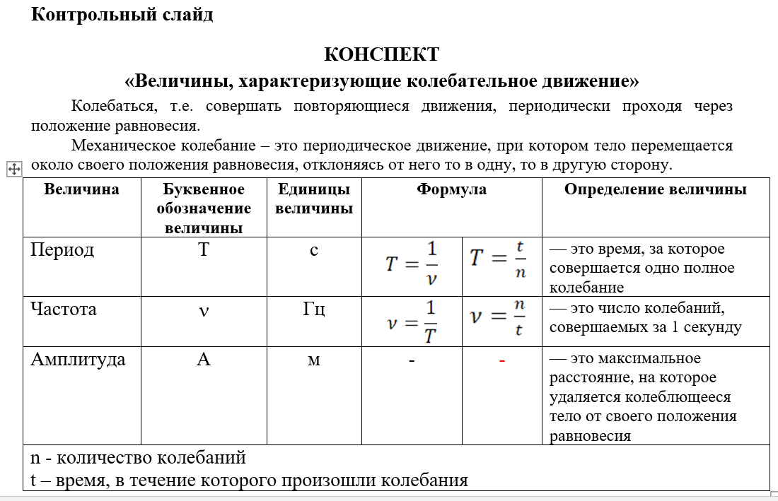
- Поднимите руку у кого в паре конспекты составлены верно?
- А те, у кого были не точности, я надеюсь, смогли их исправить
- Итак, какими величинами характеризуется колебательное движение? (Частота, период, амплитуда)
- Что такое частота? Назовите единицы величины? (это число колебаний, совершаемых за 1 с., Герц)
- Что такое период? Назовите единицы величины? (это время, за которое совершается одно полное колебание, секунда)
- Что такое амплитуда? Назовите единицы величины? (это максимальное расстояние, на которое удаляется колеблющееся тело от своего положения равновесия, метр)
- Как связаны период и частота? (это взаимнообратные величины)
6. Первичное закрепление
Слайд
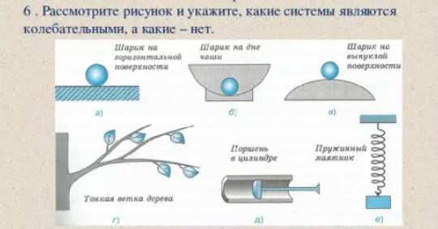
- Что скажете? (задание, картинка…)
- Скажите, что вы сейчас будете делать? (Рассматривать рисунок, Называть колебательные системы)
- Приведите примеры колебательных движений в природе, в быту. (Качели, крылья…)
- Как вы думаете, все ли возможные колебательные системы вы назвали? (Да, нет, незнаю)
Слайд
- Что скажете? (рисунок…)
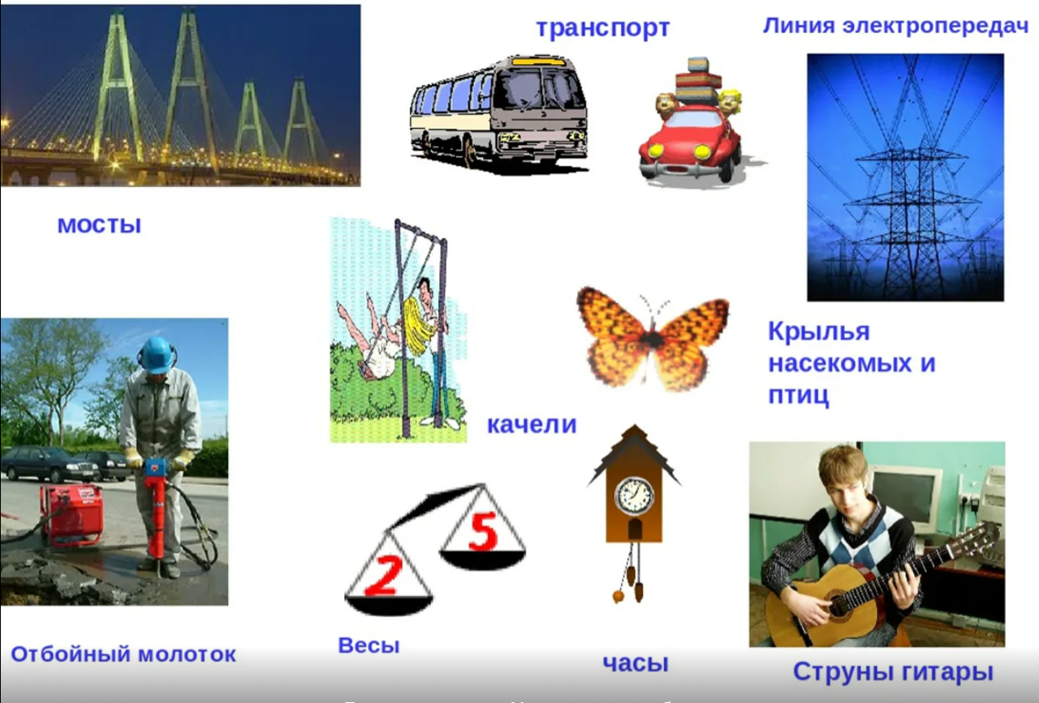
- А теперь сделайте вывод, есть ли колебательные системы, о которых вы не знали? Назовите их. Да, колебание струны, проводов…)
7. Подведение итогов урока
- Назовите тему урока (Колебательные движения)
- Какими величинами характеризуется колебательное движение? Назовите единицы их измерения (Частота, период, амплитуда, Гц, с, м)
8. Рефлексия
- Какую учебную задачу ставили на урок? (Определить отличительные черты колебательного движения)
- Кто считает, что решил УЗ? (отвечают)
- Предложите себе домашнее задание по нашей учебной задаче. (Выучить конспект, Повторить…)
9. Домашнее задание
- Выучить конспект

